10. Наглядные формы представления информации. (5 кл)

«Лучше один раз увидеть, чем сто раз услышать», — гласит народная мудрость. Действительно, рисунки, схемы, чертежи и графики способны заменить нам долгие разъяснения. Человек лучше понимает и запоминает ту информацию, которая представлена наглядно — с помощью рисунков, фотографий, схем, диаграмм. Так, чтобы понять, о чём написано во фрагменте текста, вам потребуется приблизительно полминуты; чтобы воспринять смысл рисунка, будет достаточно нескольких секунд. Иллюстрации помогают читателю очень быстро понять, о чём идёт речь в книге, и создать в его представлении определённые образы.
Для того чтобы показать, как устроены окружающие нас объекты (предметы, процессы, явления) и как они связаны друг с другом, используют схемы, карты, планы. Примером схем являются схемы предложений, используемые на уроках русского языка. Примеры карт – технологическая карта изготовления мягкой игрушки, карта Московского метрополитена, карта местности, план этажа школы.
Для наглядного представления разных числовых данных используют диаграммы.
Рассмотрим следующий пример. Средние продолжительности жизни слона, крокодила, верблюда, лошади и шимпанзе равны 60, 40, 30, 25 и 60 годам соответственно. Представим эти данные на линейной диаграмме. Возьмём для изображения одного года жизни отрезок длиной 1 миллиметр. С помощью линейки начертим 5 горизонтальных отрезков, длины которых будут равны 60, 40, 30, 25 и 60 миллиметрам соответственно:
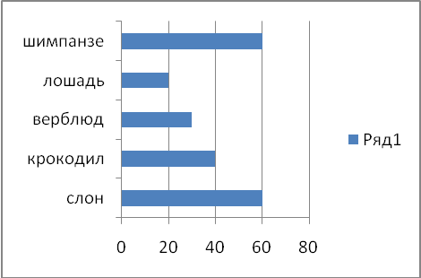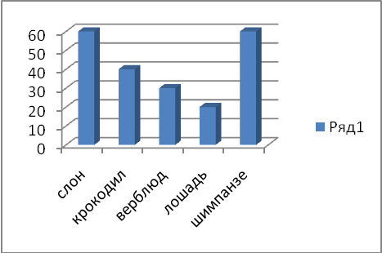
Вместо отрезков можно нарисовать прямоугольники, у которых одинаковые длины основания, а высоты соответствуют числам 60, 40, 30, 20 И 60. Получим более наглядную столбчатую диаграмму.
Ещё один вид диаграммы – круговая. Она позволяет сравнивать части от чего-то единого целого.
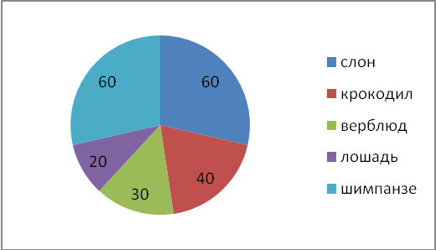
Таблица – еще одна простая и удобная форма представления информации. Переход от текстовой формы представления инфомрации к табличной часто помогает решить достаточно трудные задачи, систематизировать информацию. В виде таблицы мы записываем календарь, расписание уроков, расписание движения поездов, и др.

Табель успеваемости Иванова Н.
Предметы | Оценки за учебный год
Математика | 5
Русский язык | 4
Информатика | 5
Литература | 4

Переход от одной формы представления информации к другой часто помогает решать трудные задачи.
Внимательно прочитайте текст — условие задачи.
Задача. По одноколейной железной дороге идут навстречу друг другу 2 товарных поезда. В каждом из них по 8 вагонов. На станции, где они встретились, от главного пути отходит боковая ветка (тупик), которая может вместить только 4 вагона и тепловоз. Как должны действовать машинисты, чтобы составы смогли разъехаться и продолжить путь в нужных направлениях?
Решение
Чтобы вы могли лучше понять условие задачи, художник представил её содержание наглядно, в виде рисунка
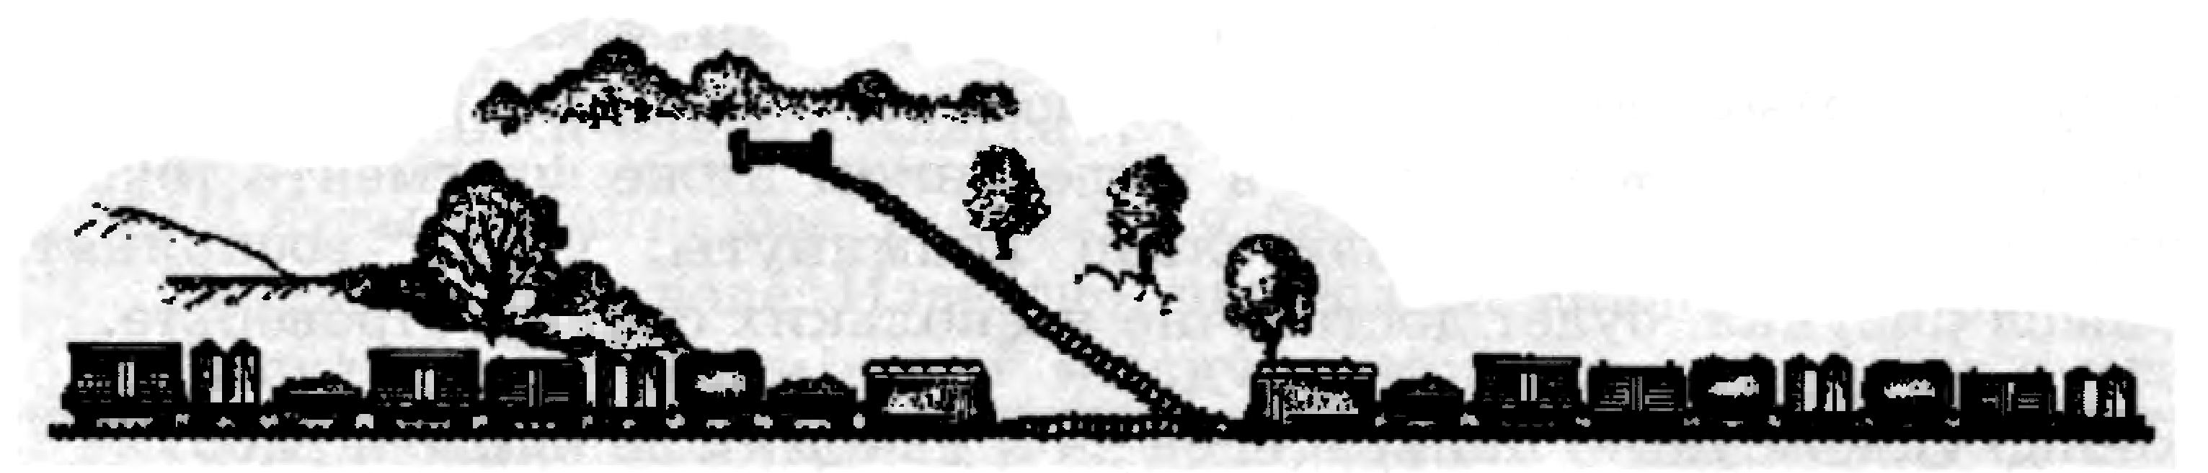
Теперь вы хорошо представили условие задачи, и рисунок вам больше не нужен. Наоборот, на этапе решения рисунок будет вам мешать, так как он содержит много лишних, отвлекающих ваше деталей. Для того чтобы, сохранив наглядность, избавиться от второстепенных деталей, перейдём к схеме. На ней тепловоз будем изображать с помощью стрелки, указывающей направление движения. Схематически решение задачи можно изобразить так
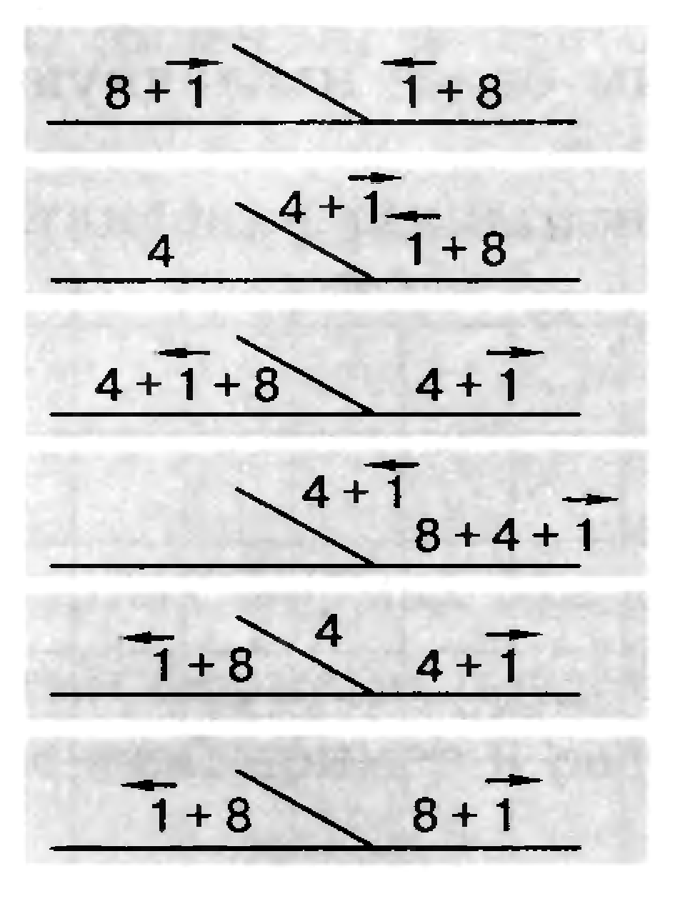
Внимательно рассмотрите схему. Проговорите словами все этапы маневрирования составами.

Контрольные вопросы:
- С какими наглядными формами представления информации вы знакомы? Приведите пример.
- С какими схемами вам приходилось иметь дело? Приведите примеры.
- Какую информацию представляют в виде таблиц?
- Какую информацию представляют в виде диаграмм?

